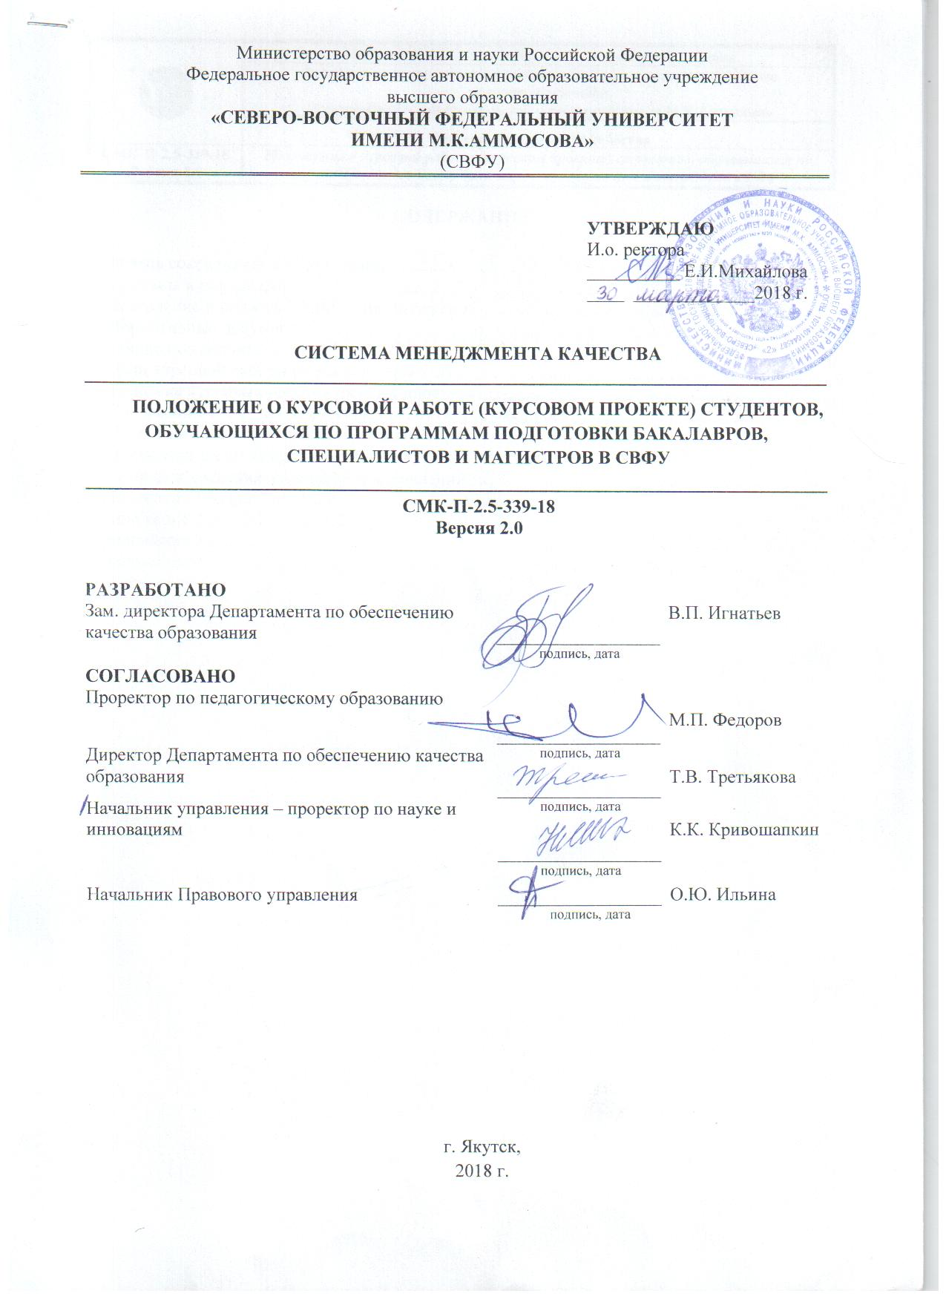
СОДЕРЖАНИЕ

Перечень сокращений и обозначений 3
1. Термины и определения 3
2. Назначение и область применения Положения 3
3. Нормативные документы 3
4. Общие положения 4
5. Цели курсовой работы (курсового проекта) 4
6. Тематика курсовых работ (курсовых проектов) 4
7. Содержание и структура курсовых работ (курсовых проектов) 5
8. Подготовка курсовой работы (курсового проекта) к защите 6
9. Процедура защитыкурсовой работы (курсового проекта) 7
10. Порядок внесения изменений и дополнений 8
Приложение 1 9
Приложение 2 10
Приложение 3 12
Приложение 4 13

Перечень сокращений и обозначений

СВФУ | – | Федеральное государственное автономное образовательное учреждение высшего образования «Северо-Восточный федеральный университет имени М.К.Аммосова»
СМК | – | Система менеджмента качества
ГОСТ | – | Государственный стандарт
ФГОС | – | Федеральный государственный образовательный стандарт
ЕСКД | – | Единая система конструкторской документации

1. Термины и определения

Курсовой проект – самостоятельная учебная, экспериментально-исследовательская и / или проектно-технологическая работа студента, содержащая систематизированные и обоснованные проектные решения по определенной теме; выполнение курсового проекта направлено на закрепление, углубление и обобщение знаний по учебным дисциплинам, овладение методами выработки и оценки проектных решений по заданным критериям. Курсовой проект обычно состоит из пояснительной записки и графического материала (например, чертежей).
Курсовая работа – самостоятельная учебная и научно-исследовательская работа студента, содержащая систематизированные, критически оцененные сведения по определенной теме; выполнение курсовой работы направлено на закрепление, углубление и обобщение знаний по учебной дисциплине, овладение методами научных исследований, формирования навыков решения аналитических и творческих задач в ходе научного исследования.

2. Назначение и область применения Положения

2.1. Настоящее Положение о курсовой работе (курсовом проекте) студентов, обучающихся по программам подготовки бакалавров, специалистов и магистров в СВФУ, (далее – Положение) устанавливает общие требования к выполнению и защите курсовых работ (проектов) в Северо-Восточном федеральном университете им. М.К. Аммосова (далее – СВФУ) и используется в качестве одного из элементов, влияющих на улучшение управления образовательным процессом в университете.
2.2. Требования, отраженные в настоящем Положении, обязательны для исполнения всеми учебными подразделениями СВФУ.

3. Нормативные документы

В настоящем Положении использованы ссылки на следующие нормативныеакты и документы:
- Федеральный закон от 29.12.2012 г. № 273-ФЗ «Об образовании в Российской Федерации»;
- другие нормативные и правовые акты в области высшего образования;
- Федеральные государственные образовательные стандарты высшего образования;
- ГОСТ Р 7.0.5-2008 «Библиографическая ссылка. Общие требования и правила составления»;
- Устав СВФУ.

4. Общие положения

4.1. Настоящее Положение определяет порядок написания и защиты курсовой работы (курсового проекта) в соответствии с действующим законодательством Российской Федерации, нормативными правовыми актами, регулирующими отношения в сфере высшего образования, и Уставом СВФУ.
4.2. Курсовая работа (курсовой проект) является неотъемлемой частью образовательного процесса. Учебными планами предусматривается выполнение студентами курсовых работ и / или курсовых проектов по отдельным дисциплинами / или по направлению подготовки/специальности.
4.3. Курсовая работа (курсовой проект) может стать основой для написания выпускной квалификационной работы.
4.4.По дисциплине студентом выполняется не более одной курсовой работы (одного курсового проекта) в семестр, по направлению подготовки/специальности – не более одной (одного) в год, если иное не предусмотрено ФГОС.

5. Цели курсовой работы (курсового проекта)

Целями подготовки и написания курсовой работы (курсового проекта) являются:
- систематизация, закрепление, углубление и расширение теоретических знаний и практических умений, полученных студентом по дисциплинам предметной подготовки и по направлению подготовки/специальности в соответствии с ФГОС;
- представление полученных результатов исследования в соответствии с установленными в настоящем Положении требованиями;
- развитие навыков проведения самостоятельной, а также командной работы и овладение методикой исследования и экспериментирования в рамках избранной темы.

6. Тематика курсовых работ (курсовых проектов)

6.1. Тематика курсовых работ (курсовых проектов) должна быть актуальной, отвечать учебным задачам дисциплины и направлению подготовки/специальности, а также потребностям науки и практики. Актуальность тематики курсовых работ (проектов) обусловлена научностью, современностью и направленностью на получение студентами навыков самостоятельной творческой работы. Курсовая работа (курсовой проект) может быть выполнена по заказу предприятия, организации, учреждения для решения конкретной производственной задачи реального сектора экономики.
6.2. Темы курсовых работ (курсовых проектов) должны быть комплексными, т.е. направленными на решение ряда взаимосвязанных между собой проблем и опираться на теоретический материал, а также на итоги учебной и производственной практик студентов, на результаты, полученные в процессе работы в студенческих научных кружках и научные работы руководителей курсовых работ (курсовых проектов) из числа членов кафедры.
6.3. Темы курсовых работ (курсовых проектов) утверждаются на заседании кафедры, ведущей дисциплины, по которым учебными планами в текущем семестре предусмотрены курсовые работы (курсовые проекты), не позднее 1 месяца после начала семестра. Бланк утверждения тем приведен в Приложении 1.
6.4. Студент имеет право выбрать одну из заявленных тем или предложить инициативную тему курсовой работы (курсового проекта). Инициативная тема обсуждается на заседании кафедры. Рассмотрев инициативную тему курсовой работы (курсового проекта) студента, кафедра имеет право ее принять или отклонить, аргументировав свое решение, или, при согласии студента, переформулировать тему.
6.5.В отдельных случаях допускается выполнение курсовой работы (курсового проекта) по одной теме группой студентов при условии, что каждый студент выполняет свою индивидуальную часть работы (проекта).
6.6. Руководителя курсовой работы (курсового проекта) назначает заведующий кафедрой.
6.7. Основные содержательные и процессуальные аспекты, необходимые для выполнения работы, оформляются руководителем курсовой работы (курсового проекта) в задании (Приложение 2). В заданиях необходимо четко сформулировать тему курсовой работы (курсового проекта) и требования, определяющие ее объем, содержание, а также исходные данные.

7. Содержание и структура курсовых работ (курсовых проектов)

7.1. Курсовая работа должна (курсовой проект должен) содержать элементы новизны, наряду с фундаментальным аспектом должен быть проведен анализ современного состояния изучаемой проблемы и, при возможности, произведен учет регионального компонента.
7.2. Курсовая работа должна (курсовой проект должен) состоять из введения, теоретической части, эмпирической (практической, расчетно-графической) части, заключения, списка литературы и приложения (при необходимости). В отдельных случаях, в соответствии с тематикой работы (проекта), эмпирическая часть может отсутствовать.

7.2.1. Титульный лист оформляется в соответствии с Приложением 3.
7.2.2. Во введении обосновывается актуальность выбранной темы исследования, отражаются объект, предмет, задачи, цели, методы, теоретическая и практическая значимость исследования.
7.2.3. Теоретическая часть должна содержать анализ состояния изучаемой проблемы на основе обзора научной, научно-информационной, справочной литературы. Представленный материал должен быть логически связан с целью исследования. В параграфах теоретической части необходимо отражать отдельные компоненты проблемы и завершать их выводами.
7.2.4.Эмпирическая (практическая, расчетно-графическая) часть (при наличии) включает описание системы экспериментального исследования, обоснование методов исследования, анализ результатов экспериментального исследования, схемы, графические и математические способы интерпретации полученных данных, выводы.
7.2.5. Заключение содержит выводы, подтверждающие или опровергающие первоначальные предположения (гипотезы), перспективы дальнейшего изучения проблемы, связь с практикой, анализ реализации целей и задач исследования.
7.2.6. Список литературы должен быть составлен в соответствии с требованиями ГОСТ Р 7.0.5-2008 «Библиографическая ссылка. Общие требования и правила составления».
7.2.7. Приложение должно содержать весь фактический материал экспериментальных исследований (анкеты, опросники, схемы, чертежи, расчетные материалы, карты, рисунки, ответы респондентов и т.д.).
7.3. Текст работы должен быть напечатан через 1,5 интервала на одной стороне стандартного листа белой бумаги (A-4). Шрифт – TimesNewRoman, кегель – 14. Названия глав и параграфов выделяются полужирным шрифтом. Главы, параграфы, пункты (кроме введения, заключения и списка использованной литературы) нумеруются арабскими цифрами (например, глава 1, параграф 1.1, пункт 1.1.1). Лист с текстом должен иметь поля: слева – 30 мм, справа – 10 мм, сверху – 20 мм, снизу – 20 мм. Нумерация страниц начинается с титульного листа, но на нем не проставляется. Проставлять номер страницы необходимо со страницы, где печатается «Введение», на которой ставится цифра «3».После этого нумеруются все страницы, включая приложения. Нумерация страниц текста делается внизу посередине.
7.3.1. Между названием главы и названием параграфа этой главы ставится пробел равный двум интервалам, а название параграфа не должно отделяться от текста этого параграфа пробелом. Названия параграфов отделяются от текста предыдущего параграфа пробелом, равным двум интервалам. Каждая глава, а также введение, выводы, приложения и список использованной литературы начинаются с новой страницы. Слово «Глава» не пишется. Главы имеют порядковые номера в пределах всей работы, обозначаемые арабскими цифрами (например: 1, 2, 3), после которых ставится точка. Слово «параграф» или значок параграфа в названии не ставятся. Параграфы имеют порядковые номера в пределах глав, обозначаемые арабскими цифрами (например: 1.1. и 1.2.). Заголовки глав и параграфов в тексте работы должны располагаться по центру, точку в конце названия главы и параграфа не ставят. Не допускается переносить часть слова в заголовке.
7.3.2. Нумерация таблиц и рисунков может быть сквозной или соотноситься с номером главы и параграфа. Например, если таблица или рисунок включены в текст первого параграфа второй главы, нумерация следующая: Таблица 2.1.1., рис. 2.1.1. Последняя цифра означает порядковый номер таблицы (или рисунка) в данном параграфе. Таблица помещается в качестве следующей страницы после первого упоминания о ней в тексте.
7.3.3. Для технических специальностей рекомендуется пояснительные записки к курсовым проектам оформлять в соответствии с требованиями ЕСКД.

8. Подготовка курсовой работы (курсового проекта) к защите

8.1. Курсовая работа (курсовой проект) по дисциплине готовится к защите в установленные заданием сроки. В дни, определенные руководителем для проверки хода выполнения курсовой работы (курсового проекта), студент должен отчитаться о проделанной работе. Курсовой проект (курсовая работа) может проверяться и утверждаться руководителем частями (разделами, главами, расчетной части и листами графической части).
8.2. Завершив курсовую работу (курсовой проект) по направлению подготовки / специальности, студент должен подготовить ее (его) к защите, для чего он готовит выступление, презентацию, наглядную информацию для использования во время защиты.
8.3. В тексте выступления студент обосновывает актуальность избранной темы, проводит обзор научных работ по избранной им теме (проблеме), показывает значимость исследования, дает краткий обзор глав курсовой работы (курсового проекта) и представляет полученные в процессе выполнения работы (проекта) результаты. Текст выступления должен быть максимально приближен к тексту курсовой работы (курсового проекта), поэтому основу выступления составляют введение и заключение, которые используются в выступлении практически полностью. Также практически полностью используются выводы в конце каждой из глав.
8.4. Структура текста выступления при защите курсовой работы (курсового проекта) может быть примерно следующей:

Раздел выступления | Продолжительность (мин.) | Количество слайдов презентации
Введение. Обоснование темы исследования (актуальность, объект, предмет исследования, цель, задачи, методы и т.д.) | 2-3 | 3-4
Краткое содержание работы (выводы по главам) | 3-5 | Не менее 1 на каждую главу
Заключение (основные выводы, дальнейшие перспективы разработки проблемы) | 2-3 | 1-3

8.5. Основными принципами при составлении компьютерной презентации являются лаконичность, ясность, уместность, сдержанность, наглядность (подчеркивание ключевых моментов), запоминаемость (разумное использование ярких эффектов).
8.6. Желательно сопровождать выступление презентацией с использованием 10-15 слайдов. Каждый слайд обычно имеет заголовок.

9. Процедура защиты курсовой работы (курсового проекта)

9.1. Студент допускается к защите курсовой работы (курсового проекта) при наличии допуска своего руководителя к защите. Защита курсовых работ (курсового проекта) проводится до экзаменационной сессии.
9.2. Защита курсовой работы (курсового проекта) по дисциплине происходит после полного выполнения всех требований, установленных заданием, перед руководителем по материалам курсовой работы (курсового проекта), включающих пояснительную записку, а также расчетную (по естественно-научным и техническим дисциплинам) и графические части (по техническим дисциплинам).
9.3. Защита курсовой работы (курсового проекта) по направлению подготовки / специальности происходит на заседании выпускающей кафедры. На защите должен присутствовать руководитель курсовой работы (курсового проекта), преподаватели кафедры и, по возможности, студенты. Защита начинается с выступления (краткого сообщения) студента по теме курсовой работы (курсового проекта). Для доклада основных положений курсовой работы (курсового проекта), обоснования сделанных им выводов и предложений студенту предоставляется не менее 7 минут. После доклада студент отвечает на вопросы руководителя и преподавателей кафедры. Затем начинается обсуждение курсовой работы (курсового проекта) или дискуссия. После окончания обсуждения студенту предоставляется заключительное слово. В своем заключительном слове студент отвечает на замечания, соглашаясь с ними или давая обоснованные возражения.
9.4. Курсовые работы (курсовые проекты) студентов, оцениваются по четырехбалльной системе оценок: «отлично», «хорошо», «удовлетворительно», «неудовлетворительно». Оценка за курсовую работу (курсовой проект) выставляется с использованием балльно-рейтинговой системы. Согласно Положению о балльно-рейтинговой системе СВФУ, максимальная сумма по каждой курсовой работе (курсовому проекту) устанавливается в 100 баллов и, по усмотрению кафедры, распределяется по видам работы (например: графическая часть – 40 баллов, расчетно-пояснительная записка – 30 баллов, защита – 30 баллов). Оценка выставляется преподавателем – руководителем курсовой работы (курсового проекта) по шкале баллов для дисциплин. При выставлении оценки принимается во внимание содержание работы, ее качество, обоснованность выводов и предложений, содержание выступления, уровень теоретической, научной и практической подготовки студента. Оценки объявляются в тот же день.
9.3. По итогам защиты руководитель может рекомендовать результаты курсовой работы (курсового проекта) для представления в печать, внедрения в учебный процесс, выдвинуть ее на конкурс, смотр.
9.4. В том случае, когда защита курсовой работы (курсового проекта) признается неудовлетворительной, руководитель устанавливает, может ли студент представить к повторной защите ту же работу с соответствующей доработкой или же студент обязан разработать новую работу, тема которой должна быть определена руководителем после первой защиты. Повторная защита курсовых работ, назначается, как правило, в период проведения промежуточной аттестации. Общее число защит не превышает трех.
9.5. Студенты, не сдавшие курсовые работы (проекты), не допускаются к сдаче экзамена по данной дисциплине.
9.6. После защиты курсовая работа (курсовой проект) остается на кафедре в бумажном и электронном вариантах и хранится в течение 5 лет. Таблицы, чертежи и схемы, а также другие раздаточные материалы остаются на кафедре и могут быть использованы в учебном кабинете в качестве наглядных пособий.

Внесение изменений и дополнений в настоящее Положение

10.1. Все изменения и дополнения в Положение вносятся в Лист регистрации изменений (Приложение 4).
10.2. Положение считается отмененным в случае внесения 5 и более изменений и разрабатывается его новая версия.

- Контроль над выполнением требований настоящего Положения

Контроль над выполнением требований настоящего Положения осуществляет руководитель подразделения.

- Ответственность за настоящее Положение

Ответственность за разработку, регистрацию, хранение, изъятие и уничтожение настоящего Положения несет руководитель подразделения.

Приложение 1

БЛАНК УТВЕРЖДЕНИЯ ТЕМ КУРСОВЫХ РАБОТ
(ПРОЕКТОВ)

УТВЕРЖДЕНО
Зав. кафедрой
__________ _____________
(подпись) (Ф.И.О.)
____ _____________20__ г.

Темы курсовых работ (проектов) по дисциплине « ____________________»
студентов группы __________,
обучающихся по направлению подготовки / специальности ____________
(профиль/специализация ___________________________________________)

№ | Ф.И.О. | Тема | Руководитель

Темы курсовых работ (курсовых проектов) рассмотрены и утверждены на заседании кафедры ____________ от ___________ 20___г. Протокол №___

Приложение 2

Институт (факультет)______________________________________________________________________
Кафедра ____________________________________________________________________
Направление (специальность) __________________________________________________
Профиль (специализация) _____________________________________________________

Задание на курсовую работу (курсовой проект)
студента ____________________________________________________________________
(фамилия, имя, отчество)

по дисциплине*______________________________________________________________

- Тема работы __________________________________________________________________
_________________________________________________________________________

- Цель _________________________________________________________________________

_________________________________________________________________________

- Задачи _______________________________________________________________________
_________________________________________________________________________
_________________________________________________________________________
_________________________________________________________________________

_________________________________________________________________________

_________________________________________________________________________
- Перечень подлежащих разработке вопросов:

а) по теоретической части ____________________________________________________

_________________________________________________________________________

_________________________________________________________________________

_________________________________________________________________________

_________________________________________________________________________

_________________________________________________________________________

_________________________________________________________________________
б) по аналитической части ___________________________________________________
__________________________________________________________________________
5. Исходные данные:
а) по литературным источникам _______________________________________________
_________________________________________________________________________
_________________________________________________________________________

б) по вариантам, разработанным преподавателем _________________________________
_________________________________________________________________________

_________________________________________________________________________
в) иное ___________________________________________________________________
- Список рекомендуемой литературы ______________________________________________
_________________________________________________________________________
_________________________________________________________________________
_________________________________________________________________________
_________________________________________________________________________
_________________________________________________________________________

_________________________________________________________________________
7. Срок защиты студентом курсовой работы (проекта) ___ ___________ 20__г.
Дата выдачи задания ___ ___________ 20__г.

Руководитель курсовой работы (проекта)
__________________________________________________________
(ученая степень, звание) (личная подпись) (инициалы, фамилия)

Задание принял(а) к исполнению студент(ка) _____________ формы обучения
___ курса ___ группы ______________ _________________________
(личная подпись) (инициалы, фамилия)

* – если курсовая работа (курсовой проект) выполняется по направлению подготовки / специальности, то слова «по дисциплине» зачеркиваются и делается запись «по направлению подготовки» или «по специальности»

Приложение 3

Министерство образования и науки Российской Федерации
Федеральное государственное автономное образовательное учреждение
высшего образования
«СЕВЕРО-ВОСТОЧНЫЙ ФЕДЕРАЛЬНЫЙ УНИВЕРСИТЕТ
ИМЕНИ М.К.АММОСОВА»
(СВФУ)

КУРСОВАЯ РАБОТА (КУРСОВОЙ ПРОЕКТ)
по дисциплине _____________________________
(направление подготовки/специальность _____________________)
на тему:
__________________________________________________________________________

Выполнил(а):
______________________________
Студент(ка) __ курса группы _____

Руководитель работы:
__________________________
(ФИО, должность, кафедра)

г. Якутск
20__ г.
Приложение 4

Лист регистрации изменений
Номер изменения | Номер листов |  |  | Основание для внесения изменений | Подпись | Расшифровка подписи | Дата | Дата введения изменения
 | замененных | новых | аннулированных

